УТВЕРЖДАЮ:  Президент РОО «Новосибирская Федерация Роллер Спорта  _________________ В. А. Самуйлов  «____»__________________ 2018 г. |  | СОГЛАСОВАНО:  Начальник управления физической культуры и спорта мэрии города Новосибирска  _______________А.В. Толоконский  «____»__________________ 2018 г.
СОГЛАСОВАНО:  Директор роллердрома «Роллер Холл»  ______________Н.Ю. Белослудцева  «___»_________________ 2018 г. |  | УТВЕРДЖАЮ:  Директор МАУ «Стадион»  _________________А.А. Тропников  «___»_________________ 2018 г.

ПОЛОЖЕНИЕ
о проведении первенства города Новосибирска
по скоростному слалому

г. Новосибирск
2018
- ОБЩИЕ ПОЛОЖЕНИЯ
Первенство города Новосибирска по скоростному слалому, (далее – Соревнования) проводится с целью развития Роллер Спорта в городе Новосибирске и Новосибирской области.
Основными задачами являются:
- выявление сильнейших спортсменов города Новосибирска;
- выполнение юношеских и спортивных разрядов;
- повышение спортивного мастерства;
- создания здоровой конкурентной борьбы и развития спортивного духа среди любителей роллер спорта;
- пропаганда активного и здорового образа жизни среди молодежи;
- привлечение детей и подростков к систематическим занятиям спортом.

- МЕСТО И СРОКИ ПРОВЕДЕНИЯ СОРЕВНОВАНИЙ
Дата проведения: 11 марта 2018
Место проведения: роллердром «Роллер Холл» (ул. Красный проспект, д. 2/1)
Время проведения: с 15:00 до 17:00.
Заседание судейской коллегии и Мандатной комиссии состоится 11 марта в 12:00 в родделдроме «Роллер Холл» по адресу: Красный проспект, 2/1.

- ОРГАНИЗАТОРЫ СОРЕВНОВАНИЙ
Общее руководство по подготовке и организации Соревнований осуществляет РОО «Новосибирская Федерация Роллер Спорта».
Управление физической культуры и спорта осуществляет содействие в части оказания информационной поддержки мероприятия.
Соревнования проводятся при поддержке МАУ «Стадион» в части предоставления наградной продукции.
Соревнования проводятся при поддержке роллердрома «Роллер Холл» в части предоставления базы.
Непосредственное проведение Соревнований возлагается на главную судейскую коллегию (далее ГСК).
Главная судейская коллегия:
- Главный судья Соревнований – Самуйлов Владимир Андреевич
- Главный секретарь – Стаханова Елена Валерьевна
РОО «Новосибирская Федерация Роллер Спорта» совместно с ГСК осуществляют действия в отношении персональных данных участников вышеуказанного мероприятия согласно Федеральному закону №152-ФЗ от 27.07.2006 "О персональных данных".

- ТРЕБОВАНИЯ К УЧАСТНИКАМ И УСЛОВИЯ ИХ ДОПУСКА
Участие в соревнованиях бесплатное. К участию в Соревнованиях допускаются спортсмены города Новосибирска, состоящие в спортивной организации, имеющие:
- медицинскую справку (оригинал) с допуском к Соревнованиям;
- копия свидетельства о рождении;
- согласие на обработку персональных данных (Приложение 2)
Участники должны иметь при себе исправные роликовые коньки, отвечающие правилам World Skate и WSSA и полный комплект защиты (шлем и защита на колени, запястья, локти).
Основанием для допуска спортсмена к Соревнованиям по медицинским заключениям является заявка с отметкой «Допущен» (Приложение 1) напротив каждой фамилии спортсмена с подписью врача по лечебной физкультуре или врача по спортивной медицине, заверенной личной печатью, при наличии подписи с расшифровкой ФИО врача в конце заявки или организации, имеющей лицензию на осуществление медицинской деятельности.
Запрещается оказывать противоправное влияние на результаты спортивных Соревнований. Запрещается участвовать в азартных играх в букмекерских конторах и тотализаторах путем заключения пари на официальные спортивные соревнования в соответствии с требованиями, установленными пунктом 3 части 4 статьи 26.2. Федерального закона от 4 декабря 2007 года № 329-ФЗ «О физической культуре и спорте Российской Федерации».

- ПРОГРАММА МЕРОПРИЯТИЯ

Соревнования проводятся по Правилам, разработанным на основе правил по фристайл дисциплинам Международной Ассоциации Фристайл Слалома (WSSA) и Федерации Роллер Спорта России, размещенным на сайте www.rollersport.ru. с дополнением для спортсменов начального уровня подготовки (Приложение 3).

Участники соревнований делятся на следующие категории:
Группа 1
Мальчики и девочки (2013-2011 г.р.);
Группа 2
Мальчики и девочки (2010-2008 г.р.);
Группа 3
Мальчики и девочки (2007-2005 г.р.);
Группа 4
Мальчики и девочки (2004-2002 г.р.);

При недостаточном количестве участников организаторы оставляют за собой право объединения групп по полу и по возрасту путем присоединения младших возрастных групп к старшим.

- УСЛОВИЯ ПОДВЕДЕНИЯ ИТОГОВ
Победители Соревнований определяются в соответствии с правилами, утвержденными Международной Ассоциацией Фристайл Слалома (WSSA) и Федерацией Роллер Спорта России.

- НАГРАЖДЕНИЕ
Победители и призеры Соревнований награждаются грамотами, медалями.

- УСЛОВИЯ ФИНАНСИРОВАНИЯ
Расходы, связанные с организацией и проведением Соревнований несет РОО «Новосибирская Федерация Роллер Спорта».

IX.ОБЕСПЕЧЕНИЕ БЕЗОПАСНОСТИ УЧАСТНИКОВ И ЗРИТЕЛЕЙ
Соревнования проводятся на спортивных сооружениях, отвечающих требованиям соответствующих нормативных правовых актов, действующих на территории Российской Федерации.
Организация оказания скорой медицинской помощи осуществляется в соответствии с Приказом Министерства здравоохранения РФ от 1 марта 2016 г. N 134н.
РОО «Новосибирская Федерация Роллер Спорта» обеспечивает общественный порядок и общественную безопасность в соответствии с инструкцией по обеспечению общественного порядка и общественной безопасности, действующей на объекте спорта и разработанным и утвержденным планом мероприятий по обеспечению общественного порядка и общественной безопасности при проведении соревнований.
Обеспечение безопасности участников и зрителей осуществляется согласно официальным требования Правил обеспечения безопасности при проведении официальных спортивных соревнований, утвержденных постановлением Правительства РФ от 18 апреля 2014 г. № 353, а также требованиям правил по видам спора.
Ответственность за медицинское обслуживание участников и зрителей Соревнований возлагается на РОО «Новосибирская Федерация Роллер Спорта».
Ответственность за обеспечение общественного порядка и общественной безопасности при проведении Соревнований возлагается на РОО «Новосибирская Федерация Роллер Спорта».

- СТРАХОВАНИЕ УЧАСТНИКОВ
Участникам мероприятия рекомендуется при себе иметь договор (оригинал) о страховании от несчастных случаев, жизни и здоровья.

XI. ПОДАЧА ЗАЯВОК НА УЧАСТИЕ
Заявки на участие в Соревнованиях по установленному образцу (Приложение № 1), заверенные руководством организации подаются от коллективов физической культуры, спортивных клубов и других организаций, осуществляющих основную деятельность в области физической культуры и спорта (далее – клуб).
Предварительные заявки на участие в Соревнованиях подаются до 5 марта 2018 года по электронной почте art-skate@yandex.ru.
11 марта 2018 года в мандатную комиссию Соревнований предоставляются:
– заявка на участие в Соревнованиях по установленной форме (Приложение № 1);
– документ, удостоверяющий личность спортсмена: гражданский паспорт, свидетельство о рождении;
– договор страхования от несчастных случаев, жизни и здоровья (оригинал);
– согласие на обработку персональных данных.
Представители команд несут персональную ответственность за подлинность документов, представленных в мандатную комиссию.
При отсутствии одного из перечисленных документов спортсмен к участию в Соревнованиях не допускается.

Настоящее положение является официальным приглашением на Первенство города Новосибирска по скоростному слалому.

Приложение 1
Именная заявка
на участие в первенстве города Новосибирска по скоростному слалому

От _________________________________________________________________________________________________________________________

«___»____________2018 г. г. Новосибирск

№  п/п | Фамилия Имя Отчество участника | Дата  рождения | Организация, территория | Вид программы или разряд, в котором заявляется | Тренер | Виза  врача

Даю свое согласие на обработку, использование и хранение персональных данных участников спортивной делегации, согласно Федеральному закону №152-ФЗ от 27.07.2006 «О персональных данных», необходимых для организации и проведения вышеуказанных Соревнований.

Руководитель организации _________________________________________________________________________________
(Подпись) (ФИО, должность)

Старший тренер ___________________________________________________________________________________________
(Подпись) (ФИО, должность)

Врач _____________________________________________________________________________________________________
(Подпись) (ФИО, должность)
М. П.

Приложение 2

Президенту РОО «НФРС»
Самуйлову В.А.
От кого: _______________________________
_______________________________________
(Ф.И.О. гражданина)
Согласие
на обработку персональных данных участника соревнований
Я, _____________________________________________________________________________,
(фамилия, имя, отчество)
проживающий(ая) по адресу:_______________________________________________________
паспорт серия ________ № ____________ выдан «___» ___________ ______г. ________________________________________________________________________________
(наименование органа, выдавшего паспорт)
действующий(ая) в качестве законного представителя _________________________________
_______________________________________________________________________________,
(Ф.И.О. несовершеннолетнего ребенка)
________________________________________________________________________________
(серия и номер свидетельства о рождении или паспорта ребенка, дата выдачи паспорта и выдавший орган)
даю согласие РОО «НФРС» в соответствии с федеральным законом № 152-ФЗ от 27.07.2006 «О персональных данных»
на обработку информации, составляющей мои персональные данные (фамилию, имя, отчество), персональные данные моего ребенка:.
- данные свидетельства о рождении либо паспортные данные гражданина, сведения о регистрации по месту жительства, наличии гражданства Российской Федерации;
- сведения о наличии страхового свидетельства государственного пенсионного страхования;
- сведения о постановке на учет в налоговом органе по месту жительства;
- средства связи (домашний, контактный телефоны и др.) и фактическое место проживания;
- сведения о наличии спортивного звания,
в целях организации участия моего ребенка в спортивном мероприятии, ведения статистики с применением различных способов обработки.
Настоящее согласие предоставляется на осуществление любых действий в отношении моих персональных данных, персональных данных моего ребенка, которые необходимы или желаемы для достижения указанных выше целей, включая (без ограничения) сбор, систематизацию, накопление, хранение, уточнение (обновление, изменение), использование, распространение (в том числе передачу третьим лицам – обеспечивающим и участвующим в проведении спортивных мероприятий), обезличивание, блокирование, а также осуществление любых иных действий с персональными данными, предусмотренных действующим законодательством РФ.
РОО «НФРС» гарантирует, что обработка персональных данных осуществляется в соответствии с действующим законодательством РФ.
Я проинформирован(а), что персональные данные обрабатываются неавтоматизированным и автоматизированным способами обработки
Согласие действует в течение 3 лет, а также на период хранения документации в соответствии с действующим законодательством.
Я подтверждаю, что, давая согласие на обработку персональных данных, я действую своей волей и в интересах своего ребенка.
Дата ________________ Подпись ______________________________

Подпись ребенка, достигшего возраста 14 лет _________________

Приложение 3

Правила проведения соревнований
на Первенстве города Новосибирска по Скоростному слалому

Все участники делятся на две категории в зависимости от уровня подготовки. Забеги проходят по двум категориям:
«Начинающие» - спортсмены должны проехать дорожку конусов на двух ногах, стартовая линия находится в 2 метрах от линии первого конуса.
«Мастера» - спортсмены должны на одной ноге проехать дорожку конусов, стартовая линия находится в 12 метрах от линии первого конуса.

1. ПЛОЩАДКА ДЛЯ СОРЕВНОВАНИЙ
Рис. 1 ПЛОЩАДКА ДЛЯ СКОРОСТНОГО СЛАЛОМА.
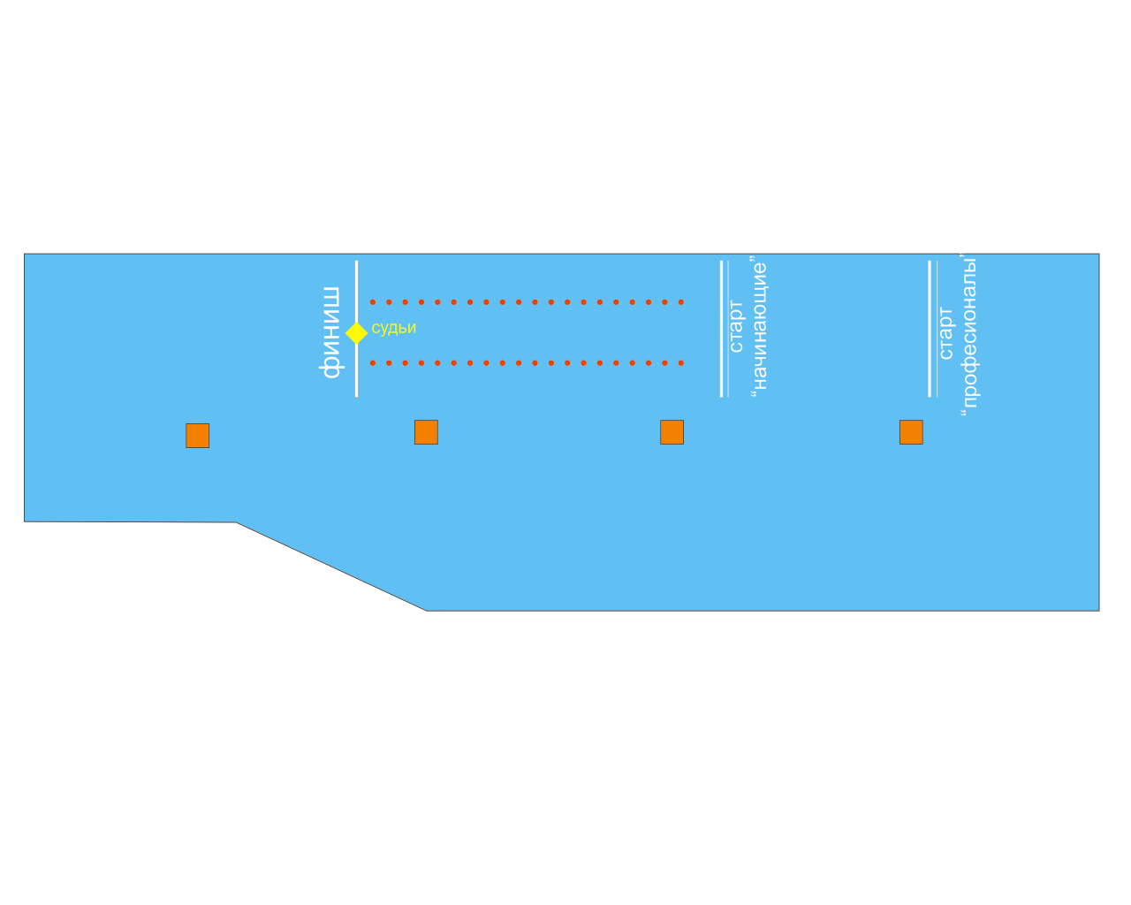Все расчёты делаются относительно центров дорожек.
1.1. Для скоростного слалома используются 2 дорожки с конусным интервалом 80 см. Расстояние между ними равно 3 м.
1.1.1. Между дорожками на равном от них расстоянии должен находиться разделительный барьер длиной как минимум 15.2 м, высотой от 15 до 20 см.
1.2. Стартовое место каждого спортсмена обозначено двумя стартовыми линиями на расстоянии 40 см друг от друга и шириной 2 м (рис. 1).
1.2.1. Первый конус дорожки находится в 2 метрах для категории «Начинающие».
1.2.2. Первый конус дорожки находится в 12 м от ближайшей стартовой линии для категории «Мастера»
1.2.3. Финишная линия находится в 80 см от последнего конуса дорожки для всех категорий (рис. 1).
1.3. Полная длинна
1.3.1. Полная длина дистанции, которую должен преодолеть спортсмен для категории «Начинающие», равна 18 м. Это 2 м разгона плюс 20 интервалов по 0.8 м: 12+20х0.8=18 м
1.3.2. Полная длина дистанции, которую должен преодолеть спортсмен для категории «Мастера», равна 28 м. Это 12 м разгона плюс 20 интервалов по 0.8 м: 12+20х0.8=28 м
1.4. Для измерения результатов забега используется ручной хронометраж для всех раундов скоростного слалома.
1.4.1. Судьи с ручным хронометражем находятся на финишной линией и располагаются спиной друг к другу.
1.4.2. Замер времени начинается после свистка главного судьи, оканчивается после пересечения спортсменом финишной черты.
2. РЕГЛАМЕНТ СОРЕВНОВАНИЙ
Спортсмен, при подаче заявки на участие должен выбрать категорию, в которой будет участвовать. После окончания регистрации изменить категорию будет нельзя.
Скоростной слалом состоит из двух этапов: индивидуальная квалификация спортсменов по времени и финал с парными забегами на вылет.
2.1. Квалификация по времени
У каждого спортсмена есть два забега (попытки). Только лучший из них принимается в расчёт для квалификационного ранжирования. Спортсмены с лучшим временем переходят на следующий финальный этап.
2.1.1. Очередность первой попытки проходит в случайном порядке.
2.1.2. Порядок второй попытки определяется по результатам первой, от худшего времени к лучшему. Спортсмены, не получившие результата в первой попытке, выступают первыми в случайном порядке.
2.1.3. В зависимости от числа участников и по решению главного судьи в финалы проходят лучшие 4, 8, 16, 32, 64 спортсмена (рис. 6а и 6б).
2.2. Финалы
2.2.1. Спортсмены, прошедшие квалификацию, группируются в пары по правилу: первый с последним, второй с предпоследним и т.д. (Рис. 6а и 6б). Первый, кто одержит 2 победы, выходит из пары в следующий раунд финала.
РИС. 2а: ФИНАЛЬНЫЕ ГРУППЫ ДЛЯ ТОП-8
1 участник
8 участник
Для 8 участников
Полуфиналы
Финал
2 участник
7 участник
3 участник
6 участник
4 участник
5 участник
Победитель 1 пара
Победитель 2 пара
Победитель 3 пара
Победитель 4 пара
Победитель полуфинал 1пара
Победитель полуфинал 2пара
Проигр. полуфинал 1пара
Проигр. полуфинал 2пара
Малый финал
Четвертьфиналы
РИС. 2а: ФИНАЛЬНЫЕ ГРУППЫ ДЛЯ ТОП-16
1 участник
8 участник
Четвертьфиналы
Полуфиналы
Финал
2 участник
7 участник
3 участник
6 участник
4 участник
5 участник
Победитель 1 пара
Победитель 2 пара
Победитель 3 пара
Победитель 4 пара
Победитель ½ - 1
Победитель ½ - 2
Проигравший ½ - 1
Проигравший ½ - 2
Малый финал
1 участник
16 участник
1/8 финала
2 участник
15 участник
3 участник
14 участник
4 участник
13 участник
5 участник
12 участник
6 участник
11 участник
7 участник
10 участник
8 участник
9 участник
Для 16 участников

2.2.2. Если спортсмен в финалах сдаётся без какой-либо веской причины, то его соперник переходит в следующий раунд.
2.2.3. Если в группе нет победителя после 5 забегов, лучший по квалификационному времени спортсмен считается победившим и переходит в следующий раунд финала.
2.2.4. По завершению полуфиналов победители соревнуются за 1 и 2 места в Финале, а проигравшие соревнуются за 3 и 4 места в Малом Финале.

3. ПРАВИЛА ПРОВЕДЕНИЯ СКОРОСТНОГО СЛАЛОМА
3.1. Старт и стартовые команды
3.1.1. Квалификация по времени
3.1.1.1. Стартовая команда для: «На старт», затем «Внимание», [Свисток].
3.1.1.2. Старт до стартового сигнала свистком приводит к фальстарту.
3.1.1.3 Передняя нога спортсмена должна быть внутри стартового прямоугольника (40 см х 2 м) и никакая часть ноги, включая колёса, не должна касаться стартовых линий. Задняя нога может касаться задней стартовой линии. Оба роликовых конька должны касаться поверхности. Таким образом допускаются любые движения роликов в рамках стартовых линий, но первое движение конька вперёд должно пересечь стартовую линию. Раскачивание корпуса разрешено.
РИС. 3: ПОЛОЖЕНИЕ ПЕРЕДНЕЙ НОГИ В СТАРТОВОМ БОКСЕ
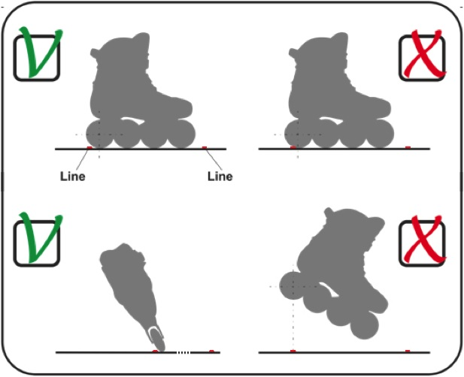
3.1.2. Финалы
3.1.2.1. Стартовая команда для: «На старт», затем «Внимание», [Свисток].
3.1.2.1.1. «На старт». Спортсмены должны приготовиться и принять свои стартовые стойки в течение трёх секунд, иначе будет засчитан фальстарт.
3.1.2.1.2. «Внимание». Никакое движение или колебание корпуса недопустимо после команды «Внимание». Нарушителю будет засчитан фальстарт.
3.1.2.1.3. Стартовый сигнал [Свисток]. Спортсмены должны ждать этого сигнала, чтобы начать движение. Старт до сигнала считается фальстартом.
3.1.2.2 Передняя нога спортсмена должна быть внутри стартового прямоугольника (40 см х 2 м), и никакая часть ноги, включая колёса, не должна касаться стартовых линий. Задняя нога может касаться задней стартовой линии. Оба роликовых конька должны касаться поверхности и не должны двигаться (катиться).
3.2. Въезд на дорожку
Въезд на дорожку происходит при пересечении линии, проходящей через передний край первого конуса. Это означает завершение разгона и переход к слаломному проезду по дорожке.
3.2.1. Для категории «Начинающие» спортсмен должен пересечь линию первого конуса на двух ногах (См. 4.2).
3.2.2. Для категории «Мастера» спортсмен должен пересечь линию первого конуса на одной ноге (См. 5.2). Допускается подъём на одно колесо во время забега, это не никак не штрафуется.
3.3. Финишная линия
3.3.1. Для категории «Начинающие» Спортсмен должен пересечь финишную линию на двух ногах.
3.3.1. Для категории «Мастера» Спортсмен должен пересечь финишную линию на опорной ноге, касающейся поверхности как минимум одним колесом.

4. ОЦЕНКА ШТРАФА для категории «Начинающие»
4.1. Штрафы на старте
4.1.1. Если спортсмен не замер в течении 3 секунд после команды «На старт», он получает фальстарт.
4.1.2. После команды «Внимание» запрещается любое движение корпусом и ногами, иначе объявляется фальстарт.
4.1.3. Старт до сигнала свистка приводит к фальстарту.
4.1.4. Два фальстарта подряд означают дисквалификацию и поражение спортсмена в данном забеге.
4.2. Штрафы на первом конусе
4.2.1. Если спортсмен пересёк линию первого конуса не на двух ноге, конус считается пропущенным и приводит к начислению штрафа.
4.2.2. В случае, когда спортсмен пересекает линию второго конуса не на двух ногах, два первых конуса считаются пропущенными, и штраф идёт за оба.
4.2.3. Если линия третьего конуса пересечена не двух ногах, забег остаётся без результата, время не фиксируется.
4.3. Штраф за слалом
4.3.1. Если спортсмен проезжает конус «фонариком», конус считается пропущенным. Обе ноги должны объехать конус с одной стороны.
4.5. Штрафы за конусы
4.5.1. Штраф за каждый пропущенный и сбитый конус равен 0.2 секунды, прибавляемые ко времени спортсмена.
4.5.2. Сдвинутый конус, центр отметки которого стал виден, считается сбитым и увеличивает время спортсмена на 0.2 сек.
4.5.2.1. Сдвинутые конусы, центр отметки которых не виден, не увеличивают штраф.
4.5.2.2. При невероятном случае, когда сбитый конус возвращается на своё место, закрыв центр, штраф не начисляется.
4.5.3. Когда один сбитый конус сбивает другие, то штраф 0.2 сек начисляется за каждый сбитый конус.
4.5.4. Если число штрафных конусов превысило 5, забег не получает результата, время не фиксируется.

5. ОЦЕНКА ШТРАФА для категории «Мастера»
5.1. Штрафы на старте
5.1.1. Если спортсмен не замер в течении 3 секунд после команды «На старт», он получает фальстарт.
5.1.2. После команды «Внимание» запрещается любое движение корпусом и ногами, иначе объявляется фальстарт.
5.1.3. Старт до сигнала свистка приводит к фальстарту.
5.1.4. Два фальстарта подряд означают дисквалификацию и поражение спортсмена в данном забеге.
5.2. Штрафы на первом конусе
5.2.1. Если спортсмен пересёк линию первого конуса не на одной ноге, конус считается пропущенным и приводит к начислению штрафа.
5.2.2. В случае, когда спортсмен пересекает линию второго конуса не на одной ноге, два первых конуса считаются пропущенными, и штраф идёт за оба.
5.2.3. Если линия третьего конуса пересечена не на одной ноге, забег остаётся без результата, время не фиксируется.
5.3. Штраф за слалом
5.3.1. Если спортсмен меняет опорную ногу или касается поверхности свободной ногой до пересечения финишной черты, забег остаётся без результата, время не фиксируется.
5.4. Штрафы на финише
5.4.1. Если финишная линия пересечена не опорной ногой, забег остаётся без результата, время не фиксируется.
5.4.2. Запрещается перепрыгивать через финишную линию. В этом случае забег остаётся без результата, и время не фиксируется. Допускается прыжок между 20-м конусом и финишной линией, если спортсмен приземлился до финишной линии.
5.5. Штрафы за конусы
5.5.1. Штраф за каждый пропущенный и сбитый конус равен 0.2 секунды, прибавляемые ко времени спортсмена.
5.5.2. Сдвинутый конус, центр отметки которого стал виден, считается сбитым и увеличивает время спортсмена на 0.2 сек.
5.5.2.1. Сдвинутые конусы, центр отметки которых не виден, не увеличивают штраф.
5.5.2.2. При невероятном случае, когда сбитый конус возвращается на своё место, закрыв центр, штраф не начисляется.
5.5.3. Когда один сбитый конус сбивает другие, то штраф 0.2 сек начисляется за каждый сбитый конус.
5.5.4. Если число штрафных конусов превысило 5, забег не получает результата, время не фиксируется.

6. ПОМОЩНИКИ, ПОДНИМАЮЩИЕ КОНУСЫ
6.1. Помощники обязаны ждать сигнала судьи по штрафам, прежде чем начать ставить конусы на место после завершения выступления.
6.2. Помощники не должны быть в роликовых коньках.

7. РАСПРЕДЕЛЕНИЕ МЕСТ
7.1. Ранжирование после этапа квалификации по времени
7.1.1. Итоговое квалификационное ранжирование основано на лучшем из двух попыток времени спортсмена.
7.1.2. Если лучшие результаты спортсменов совпадают, сравнивается время их вторых попыток. Если и эти значения совпадают, повторный забег для данной пары участников.
7.2. Распределение мест на финальном этапе
7.2.1. Места 1 и 2 разыгрываются между спортсменами, достигшими Финала. Места определяются его результатом.
7.2.2. Места 3 и 4 разыгрываются между проигравшими в полуфиналах. Места определяются результатом Малого Финала.
7.2.3. Места с 5 по 8 распределяются между проигравшими в четвертьфиналах на основании их лучших результатов квалификации.
7.2.4. Места с 9 по 16 распределяются между проигравшими в одной восьмой финалов на основании их лучших результатов квалификации. И так далее.
7.2.5. В таблице итоговых результатов у финалистов должно быть показано не только лучшее квалификационное время, но и лучшее время в финалах. У спортсменов, не прошедших квалификацию, указывается только лучшее квалификационное время.

